令和元年度事業報告書

香川県公安委員会指定「犯罪被害者等早期援助団体」
公益社団法人かがわ被害者支援センター

令和元年度は、被害者やそのご家族に対して、「全国どこにいても、いつでも求める支援が受けられ、被害者の声に応えることができる活動」を目標に、相談体制の整備を図るとともに、それを支える財政基盤の強化に努めた。
また、香川県からの委託事業として、性暴力被害者支援センター「オリーブかがわ」においても関係機関と連携を図り総合的な支援を提供し、被害者の被害回復に心がけた。

Ⅰ 公益目的事業 犯罪被害者支援事業
１ 相談業務
- 相談受理状況
電話相談 250件(100人)性犯罪・暴行傷害・交通死亡事故等の被害者等
面接相談 39件(23人)支援の必要な被害者等
直接支援 64件(26人)法律相談・検察庁・裁判所等への付添、物品供与等

- 専門家による相談
法律相談 25件(25人)
平成31年４月24日～令和２年３月２日 25件(内11件受任)
香川県弁護士会犯罪被害者支援委員会弁護士による法律相談を実施
心理カウンセリング 12件（7人）
平成31年４月10日～令和元年12月26日 12件
臨床心理士による心理カウンセリングを実施
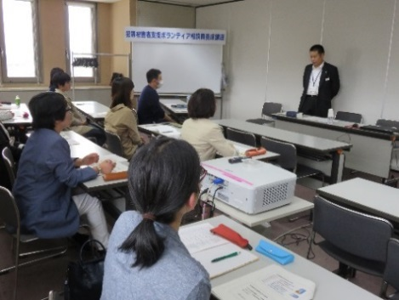
２ 養成講座及び研修
- ボランティア相談員養成講座
令和元年５月９日(木)～令和元年10月24日(木)
全10回の講座を開催
参加者９人
添付資料１
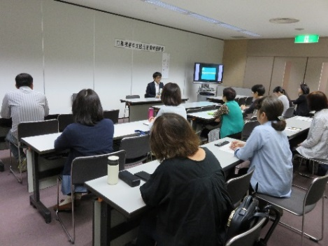
- 相談員の継続研修
平成31年４月９日(火)～令和２年３月10日(火)
月１回 全12回
参加者10～13人 添付資料２
- 他県支援センター等視察・研修
令和元年９月27日(金)～28日(土)
大分被害者支援センター及びミニ生命のメッセージ展視察
参加者：３人

- 質の向上研修 （全国被害者支援ネットワーク主催）
中国・四国ブロック地域において年間2回、犯罪被害相談員候補者への研修
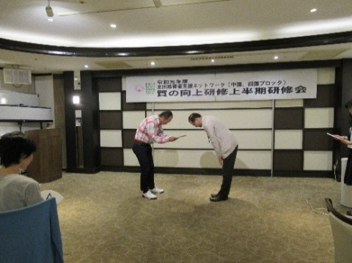
上半期研修 令和元年９月７日(土)～８日(日)
開催地：広島
参加者：４人 添付資料３－１
下半期研修 令和２年１月18日(土)～19日(日)
開催地：岡山
参加者：２人 添付資料３－２

- フォーラム2019及び秋期全国研修会
令和元年10月18日(金)～20日(日)
フォーラム 開催地:東京イイノホール
秋期研修 開催地:スタンダード会議室秋葉原店
参加者：４人 添付資料４

３ 広報啓発活動
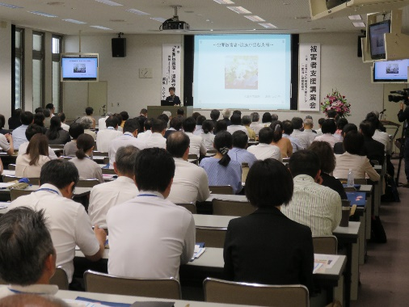
- 被害者支援講演会
令和元年６月25日(火)13:30～15:00
香川県社会福祉総合センター７階大会議室
講師：犯罪被害者団体ハートバンド運営委員
鴻巣 たか子 氏
演題：「犯罪被害者・遺族が望む支援」
参加者：約140人
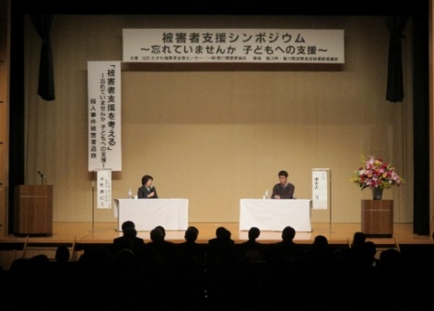
- 被害者支援シンポジウム
令和元年11月25日(月)13:00～15:00
香川県社会福祉総合センター
コミュニティーホール
話し手：御手洗 航 氏
聴き手：平野 美紀 氏
テーマ：「忘れていませんか、子どもへの支援」
参加者：約210人
(3)「命の大切さを学ぶ教室」
香川県内の中学校・高校において被害者ご遺族による講演
１ | 令和元年12月３日 | 綾川町立綾南中学校(犯罪被害遺族)
２ | 令和元年12月４日 | 多度津町立多度津中学校（犯罪被害遺族）
３ | 令和元年12月６日 | 善通寺市立善通寺東中学校（交通犯罪遺族）
４ | 令和元年12月６日 | 県立香川中央高校（警察本部広聴・被害者支援課）
５ | 令和２年１月17日 | 琴平町立琴平中学校（犯罪被害遺族）
６ | 令和２年１月22日 | 県立石田高校(交通犯罪遺族)
７ | 令和２年１月24日 | 県立多度津高校（交通犯罪遺族）
８ | 令和２年２月５日 | 私立高松中央高校(交通犯罪遺族)
※３月開催予定の２校については、新型コロナウイルス感染予防対策のため中止
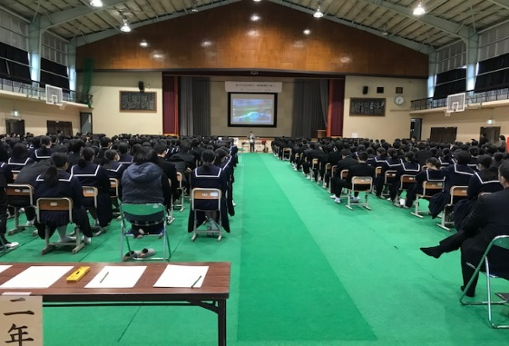
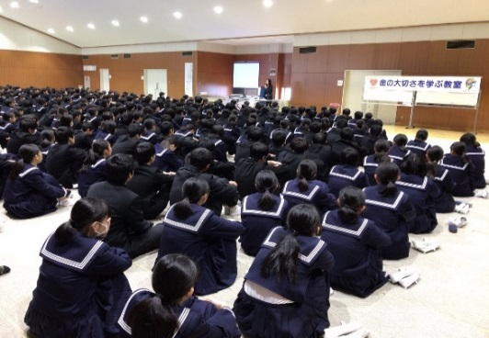

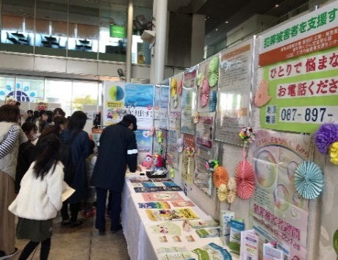
(4)じんけんフェスタ2019に出展
令和元年11月30日(土)10:00～15:30
サンポート高松デックスガレリア

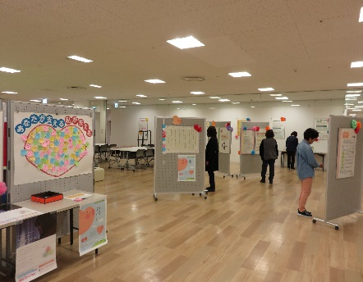
(5)被害者支援パネル展
令和元年11月29日(金)～12月４日(水)
瓦町フラッグ８階市民ギャラリー

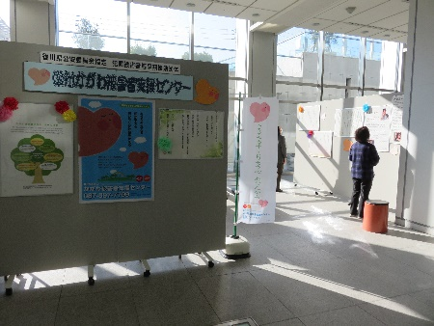
令和元年12月９日(月)～13日(金)
香川県庁１階ロビー

(6)暴力団排除推進旬間開始式に参加
令和元年11月１日(金)14:00～14:45
場所：丸亀町壱番街前ドーム広場
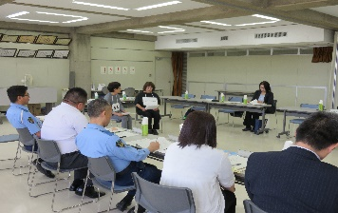
(7)被害者支援連絡協議会総会にて広報啓発
令和元年５月30日(木) 高松東警察署
令和元年10月16日(水) さぬき警察署

(8)「LINEスタンプ」販売

(9)講師派遣
令和元年５月15日(水)香川大学法学部「入門ゼミ」
犯罪防止の啓発について～被害者の視点から～
令和元年７月19日(金)高松矯正管区
改善指導プログラム指導職員研修
令和元年８月31日(土)香川県弁護士会主催シンポジウム
「香川県にも犯罪被害者支援条例を！」
令和元年10月29日(火)高等検察庁
検察事務官特別科研修
令和元年度（年間３回）
安全管理者責任者講習

(10)その他必要な事業
賛助会員への加入促進、支援自動販売機の増設
テーマ募金活動等を実施

４ 関係機関との連携
- 犯罪被害者支援委員会
参加者：弁護士会犯罪被害者支援委員会弁護士、検察庁、法テラス
香川県警察本部広聴・被害者支援課、県くらし安全安心課
平成31年４月15日(月)～令和２年２月10日(月) 年間11回

- テーマ研究会
参加者：弁護士、臨床心理士、香川県警察本部広聴・被害者支援課
令和元年６月10日～令和２年１月14日 年間３回

Ⅱ 公益目的事業 性暴力被害者支援事業
性暴力被害者支援センター「オリーブかがわ」
１ 相談業務
平日の午前９時～午後８時、土曜は午前９時～午後４時
(1)相談受理状況
電話相談 265件 面接相談 39件
直接支援 23件

(2)専門家相談による相談
法律相談 8件 心理カウンセリング 1件

２ 養成講座及び研修
(1)相談員養成講座
性暴力被害者への支援に特化した相談員養成講座を開講
令和元年10月20日(日)～11月24日(日) 全４回
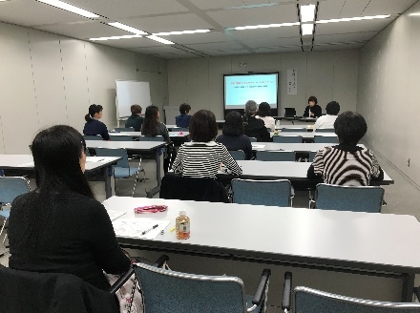
講師：ウイメンズセンター大阪運営委員
参加者：９人

(2)継続研修及びケース検討会
継続研修(毎月第２火曜日)、ケース検討会(毎月５日)
自己研鑽として、支援の質の向上を図る。
参加者：４～８人
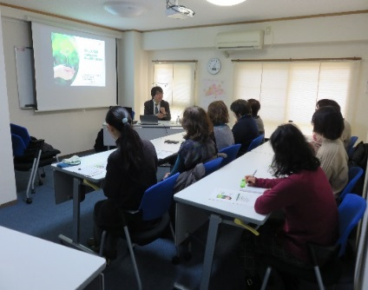
(3)スーパービジョン
令和２年２月21日(金) 13：00～
かがわ被害者支援センター研修室
講師：関根 剛氏（大分看護科学大学准教授）
参加者：９人

(4)協力病院(産婦人科医師等)の医療者向け研修
令和元年12月15日(日) 13：00～16：00
講師：兵庫県立尼崎総合医療センター産婦人科医師 田口奈緒 氏
参加者：11病院から14人の医療関係者が参加、香川県警察本部捜査第一課

(5)関係機関連絡会
令和２年２月13日(木) 18：00～19：30
参加者：協力病院、弁護士、臨床心理士、子ども女性センター職員
香川県警察本部捜査第一課、オリーブかがわ職員

３ 広報啓発活動
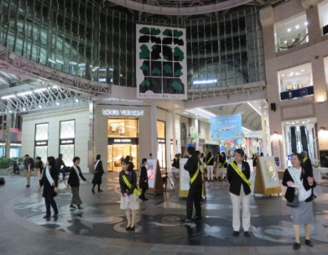
令和元年11月12日(火) 17:30～
高松ゾンタの協力を得て広報活動を実施
丸亀町３町ドーム広場

Ⅲ 収益事業
飲料自動販売機設置事業
現在４台の収益型自動販売機を設置
・観音寺市役所
・善通寺運転免許センター
・小豆島オリーブタウンバス停
・土庄町域学交流会館「夢むすび館」 添付資料５

